台北市立松山高級中學102學年度第一學期高一數學科
第二次段考試題卷
一、是非題(每題2分，共20分)
1.若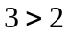且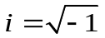，則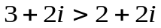。
2.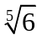為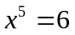唯一的正實根。
3.設是一個實係數多項式，且、為兩相異實數，若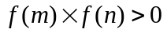，在與之間無實根。
4設為一實係數多項式函數且為一複數，若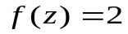，則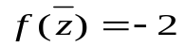。
5.已知二次多項式函數滿足不等式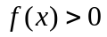的解為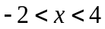，則滿足不等式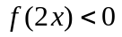為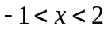。
6.設為自然數，實係數次多項式一定可以分解成個複數係數一次因式乘積。
7.為實係數次多項式，為大於3的奇數，則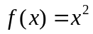必有實根。
8.若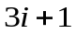實係數二次方程式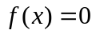的解，則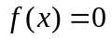必有另一解為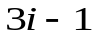。
9.不等式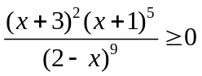之解為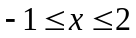。
10.不等式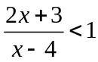有10個整數解。

二、多選題(每題5分，共15分，錯一個選項給3分，錯兩個選項給1分，錯三個選項以上不給分)
1.下列何者為真？(1)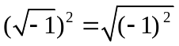 (2)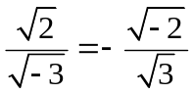 (3)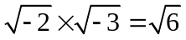
(4)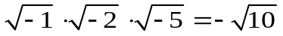 (5)若、均為實數且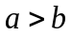，則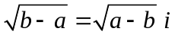。
2.下列何者為多項式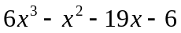的整係數一次因式？(1)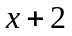 (2)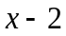 (3)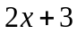
(4)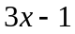 (5)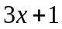。
3.若多項式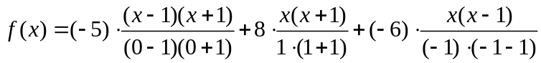，則下列敘述何者正確？
(1)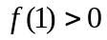
(2)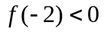
(3)除以的餘式為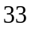
(4)若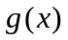為二次多項式，且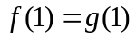，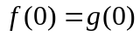，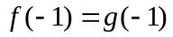，則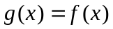
(5)之解為兩共軛虛根
三、填充題(每一小格5分，共11格，合計55分，答案未化至最簡不予計分)
1.設，皆為實係數多項式，若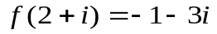，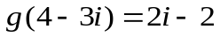，則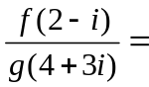 。
2.若為實數且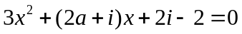有實根，則 。
3.設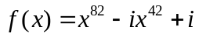，則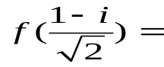 。
4.設為三次多項式，若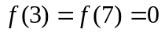，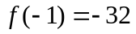且常數項為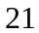，則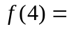 。
5.設為實係數三次多項式，已知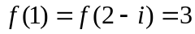且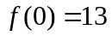，則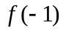= 。
6.設多項式除以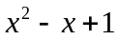的餘式為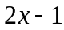，除以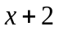之餘式為，則除以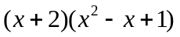的餘式為 。
7.設、為方程式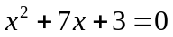的兩根，則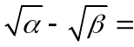 。
8.若二次不等式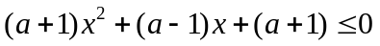無實數解，求實數的範圍為 。
9.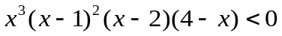之解為 。(全對才給分)
10.多項式函數，則：
(1)數組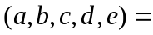 。(全對才給分)
(2)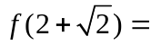 。

四、計算題(每小題5分，共10分，請在答案紙上填寫完整的計算過程，並將答案寫於答案欄內，無計算過程及答案者不給分)
(1)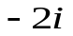之平方根為何。(全對才給分)。
(2)方程式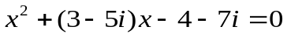之解為何。(全對才給分)。

台北市立松山高級中學102學年度第一學期高一數學科第二次段考答案卷
班級： 座號： 姓名：
一、是非題(每題2分，共20分)
1 | 2 | 3 | 4 | 5
6 | 7 | 8 | 9 | 10

二、多選題(每題5分，共15分，錯一個選項給3分，錯兩個選項給1分，錯三個選項以上不給分)
1 | 2 | 3

三、填充題(每一小格5分，共11格，合計55分，答案未化至最簡不予給分)
1 | 2 | 3 | 4 | 5
6 | 7 | 8 | 9 | 10(1)
10(2)

四、計算題(每小題5分，共10分，請在答案紙上填寫完整的計算過程，並將答案寫於答案欄內，無計算過程及答案者不給分)
(1) | (2)
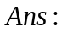
台北市立松山高級中學102學年度第一學期高一數學科第二次段考答案卷
班級： 座號： 姓名：
一、是非題(每題2分，共20分)
1 | 2 | 3 | 4 | 5
X | O | X | X | X
6 | 7 | 8 | 9 | 10
O | O | X | X | O

二、多選題(每題5分，共15分，錯一個選項給3分，錯兩個選項給1分，錯三個選項以上不給分)
1 | 2 | 3
25 | 235 | 134

三、填充題(每一小格5分，共11格，合計55分，答案未化至最簡不予給分)
1 | 2 | 3 | 4 | 5
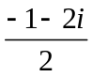 | 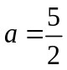 | 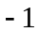 | 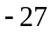 | 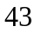
6 | 7 | 8 | 9 | 10(1)
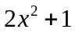 | 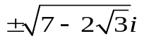 | 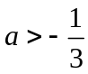 | 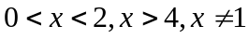 | (1,6,14,16,7)
10(2)
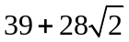

四、計算題(每小題5分，共10分，請在答案紙上填寫完整的計算過程，並將答案寫於答案欄內，無計算過程及答案者不給分)
(1) | (2)
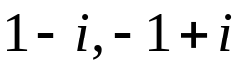 | 